# 超高压水射流切割技术

**摘要：**本文概述了高压水射流切割技术的特点，总结了高压水射流切割技术的研究现状及发展趋势，详细介绍了高压水射流切割技术的应用领域及高压水射流切割技术参数。

## ０引言

水切割作为一种冷态切割工艺，具有高能、冷态、点割的特点，它对被切割材料没有选择性，切割时不会产生分层、无热聚集、无热影响区、无粉尘污染等，不会破坏材料的内部组织，无断点切割，切缝窄（0.3）mm，切速可达1.828m/min，无畸变，能进行二维与三维异形切割，主要用于贵重金属板材及石材、玻璃等非金属材料的切割。

纯水射流切割是应用最早的水切割形式，尤其对纸板、橡胶、塑料等非金属材料（大多是聚合物）在200MPa压力下就能很好的切割。纯水射流基本用于切割非金属板材，且射流压力大幅度超过磨料水射流。纯水射流切割最大的优点是切缝更窄、切割精度更高，而且能钻出微小孔。超高压水切割设备与工艺是近10年各国水射流行业的发热点，从历次国际水射流会议论文来看，水射流技术从凤毛麟角发展为主导内容，随着水切割设备与工艺的商品化，水切割应用已渗透到许多工业领域。200~300MPa的连续运行射流切割系统，比其他许多切割工具更加令人满意。其原理是超音速超高压水射流引射磨料形成磨料细射流，用以破坏材料。

高压水射流切割技术与机器人技术结合只需对机器人程序进行编程就能实现不同场合下的切割，易实现自动化、智能化、标准化。

## 1高压水射流切割技术应用领域

使用纯水射流，当水压在100MPa以上时可以切割塑料、纸张和纺织品等软材料。20世纪80年代中期,英国流体力学研究协会(British Hydrody-namicsResearchAssociation)提出了可以将磨料注入高压泵和初始加速喷嘴之间的水流中，磨料水射流几乎可以切割任何材料。数控超高压水切割在国内许多部门得到了广泛应用。

在建材工业和建筑装潢业，具有其他切割技术缺少的技术优势，可用于切割大理石、花岗岩、陶瓷、玻璃纤维、石棉等材料。也可切割复杂形状的石材拼花，切割尺寸精确，无污染。可用水射流切割技术去除工件外部的氧化铝、铸件上的型砂及陶瓷涂层等，也可切割常规方法难以切割的灰铸铁件。国外有些专家认为，在切割大于6 mm的铝材或大于10 mm的钢板时，可以考虑水射流切割技术。

在汽车制造业，用于切割仪表盘、内饰及外饰件、门板、车窗玻璃，不需要模具，可提高生产线的加工柔性。在航空。航天工业，用于切割硼纤维、碳纤维等复合材料，切割时不产生分层，无热聚集，工件切割边缘质量高。切割铝合金、不锈钢、钛合金耐热合金等金属材料时，无金相变化，无热影响区，无热应力，切缝窄，切口质量高。

航空航天及火箭导弹上用的特种材料，如钛合金、碳纤维、蜂窝板、陶瓷隔热层、特种夹层厚玻璃、有机玻璃、特种橡胶、金属基及陶瓷基复合材料、火箭固体燃料的切割、仪表盘加工等。船舰上，用于切割高强度钢板、装甲板、各种特殊装修材料。各种战车的装甲板、履带、防弹玻璃、车体、炮塔、保险杠、火炮、枪械、弹药等。原子核反应堆及废料的切割、军用机场跑道附胶层及冰层的剥离、军港水下结构物及沉船的切割、军事工事及工程的破岩等【4】。

高压水射流技术的另一个重要应用领域是在线切割，即在有害有毒的现场（石化、煤油装置）切割罐槽、管道。水射流切割技术，特别适合于易燃易爆环境下切割工件，在清理战争遗留的地雷和炸弹以及应对恐怖主义、分裂势力制造的爆炸物处理时能够发挥重要的作用，保障国家和人民的生命财产安全。

射流技术的发展也为切割岩石带来新的前景。射流切割岩石时产生的粉尘和摩擦火花少，使其特别适合在密闭环境，如地下开采岩石。粉尘的减少改善了工作环境，摩擦火花的减少使得采煤时引发瓦斯爆炸的可能性大大减小。

在食品工业，用于切割松脆食品、菜、肉等，可减少细胞组织的损坏，增加存放期。切割食品时，“数控水刀”用数控装置可以控制其切割速度及路线，可以最大限度地保持被切割物的营养成分，不会造成细菌传播而且形状规整。在造纸工业，可用于牛皮纸、波纹箱板等的分卷切条，无粉尘污染。在电子工业，用于印制电路板的轮廓切割，集成电路芯片制造中的晶圆切割和陶瓷拼花工艺中的切割工序等【2】。在纺织工业，用于切割多层布料，提高切割效率，减少边端损伤。水切割还广泛应用于服装裁剪、制鞋下料等，水射流切割和有效的排料在制鞋下料中能够节省多达18%的原材料。水切割的优势不仅表现在平面切割中，而且更突出表现在三维立体工件的加工中。在控制技术和机器人技术的配合下，只需对机器人控制程序做相应的修改，就可以适用于不同零件的加工需要。

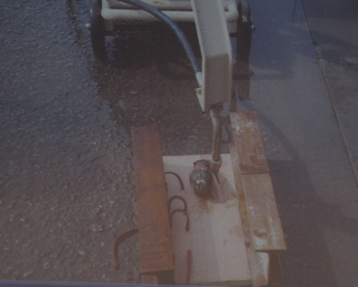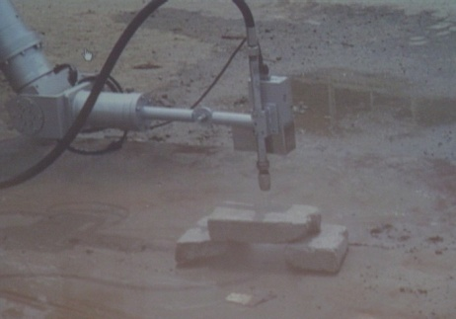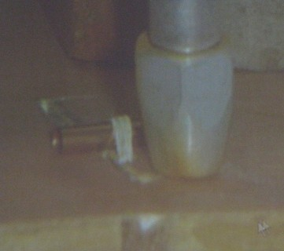

切割炸弹 切割砖混结构物 水下切割雷管

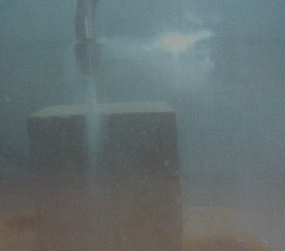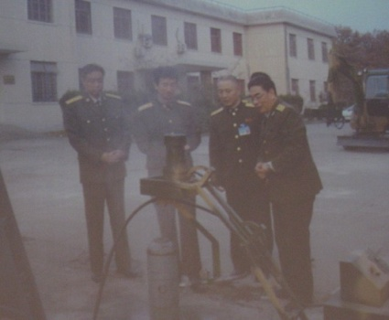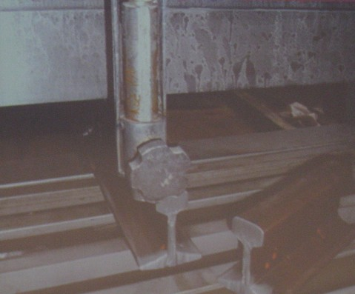

水下切割混凝土 航弹切割 切割钢轨

## 2高压水切割技术研究概况

数控超高压水切割机正逐步成为中国制造领域的新兴行业，其技术水平也在一定程度上影响着中国整体的制造技术水平。我国的水切割机制造企业在某些技术领域甚至关键技术上，实现了很多技术突破，跨入了世界水切割机的先进行列。较有代表性的如自动供砂系统、动态切割刀头等技术。毋庸置疑，水切割技术作为一门新兴综合学科，正以其高技术含量备受关注，形成国际化产业。我国已在炮弹切割作废、核岛容器复合材料切割作业中有所作为。

1971年9月美国Mc Cartney Manufacturing Company在Alton建立了第一套工业应用装置，供给喷嘴的水压为280MPa，流量为5.8L/min。

1998年广州大学建工系宋金良提出利用高压水射流切割技术纠正建筑物偏斜，该法仅用于软粘土地基。

2000年8月，俄罗斯“库尔斯克号”核潜艇意外沉没在108 m的深海海底，核潜艇有两层厚厚的艇壳，外层是50 mm的薄体外壳，内壳为400 mm的加强钢壳。2000年10月借助高压水枪开始打捞遇难者尸体。

F·L·Chen和他的合作者提出对喷嘴使用不同的摆动方式来提高磨料水射流切割的质量，使用摆动喷嘴的方法,表面质量能够得到显著的提高，表面粗糙度能被降低200%以上。

美国ASI机器人公司的大型水切割机，工作台面积为1.8m×6.1 m，切割大型客车和其它车辆的大型增强纤维覆盖件的精度可达到0.127 mm，加工精度极高。

公安部上海消防研究所研制的高压水射流切割灭火装备是一种新型消防装备，可在安全高效地处置密闭空间火灾和易燃易爆环境下切割。

2009年河南理工大学于洪提出利用高压水射流对瓦斯抽放钻孔进行割缝，高压水射流割缝改变了煤体的原始应力和裂隙状况，改善了煤层中的瓦斯流动状态，从而提高了煤层瓦斯抽放效率【1】。

2011年安徽理工大学张东速试验高压磨料水射流冷切割加工技术解决了井下的管路拆除，铺设钢轨，切除锚杆、切割钢丝绳、高压胶管及金属等难题，更好地保障了矿井的安全生产【3】。

2011年中北大学山西省“先进制造技术”重点实验室设计了炮弹水刀切割装置结构，采用超高压水射流“冷态切割”技术将弹体切开，并利用高压水射流冲洗使炸药和弹体分离，销毁炮弹并回收有用金属。采用液动三爪卡盘实现炮弹的自动定位与夹紧，利用旋转切割的方法切割炮弹，提高了整个水刀系统的寿命。

多轴多维水射流加工系统最初应用于航空和宇航工业，目前已成为航空制造业中的标准设备。波音公司波音777计划中，制造了一台具有两个Z轴的大型磨料水射流切割系统。其中一个Z轴用于控制切割头在Z轴方向运动，另一个Z轴用作坐标测量机。

医疗上，德国的ERBE公司已研制成功ERBE螺旋水刀，现已应用到临床【5】。1990年，德国Rau教授等人真正开始将专业设计的水刀应用于临床手术。其后几年陆续进行了初步的临床研究，主要是将水刀用于肝脏手术方面。2002年9月，Drexel大学医学院外科教授Burkhardt Ringe博士在美国费城的Hahnemann大学医院成功地使用ERBE螺旋水刀进行了一例活体供肝肝移植手术。2002年初，上海复旦大学附属华山医院在国内首次运用德国爱尔博螺旋水刀，仅用30min就成功地为患者切除了巨大的肝血管瘤。2002年9月，大连医科大学附属二院器官移植中心也应用螺旋水刀为一位肝癌病人成功切除肝脏肿瘤，患者术后生命体征良好。2006年，北大人民医院成功实施了国内首例腹腔镜下水刀切除肝血管瘤手术。此外，水刀也应用于开放性脑实质组织的切割手术、直肠癌全系膜切除手术，均取得了较好的效果。目前，医用水刀已成为一种在实质性器官手术中重要的手术工具，广泛应用于肝脏外科，也应用于神经外科、泌尿外科、领面外科和眼科等领域【6】。

## 3高压水切割技术参数

对射流切割作业，其速度含义是切割一定厚度的某种材料并具有相当切除质量时的喷嘴进给速度，其要点是切割速度、切割材料厚度（或切割深度）及切缝质量。

超高压喷嘴多用于水切割，其压力范围基本在200~400MPa之间，这种喷嘴的特点是喷嘴芯为人造宝石。当射流动力发生设备（泵或增压器）的功率参数确定，排出压力和流量一定时，可计算出与泵系统相匹配的系列单喷嘴喷头和多喷嘴喷头流量。当认识某些作业所必需的射流工况参数后，也可计算出相应的喷嘴几何形状及所需匹配的泵或增压器的功率、压力及流量参数。排出压力与喷嘴直径的最佳匹配是提高水切割效率所必需的。

射流工况参数主要是射流压力、喷嘴形式和喷嘴直径、材料特性、靶距、喷嘴进给速度、射流介质及射流功率等。对于切割参数例如流速、射流直径、摆动频率、摆动角度，都存在最优值范围，以获得最理想的切割效果。在建立明确的模型之前必须通过实验研究来获得最优的参数【7】。

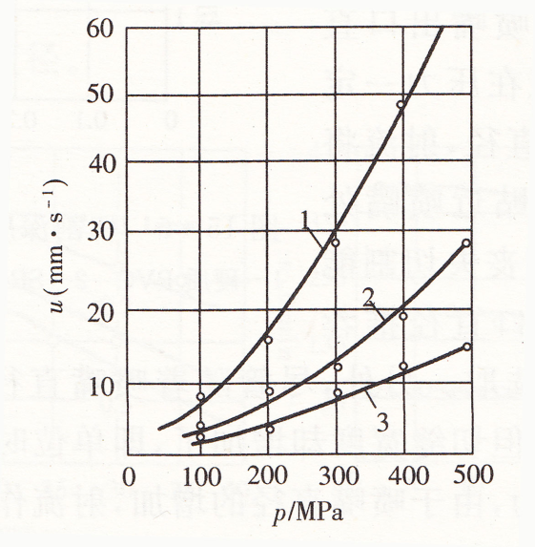 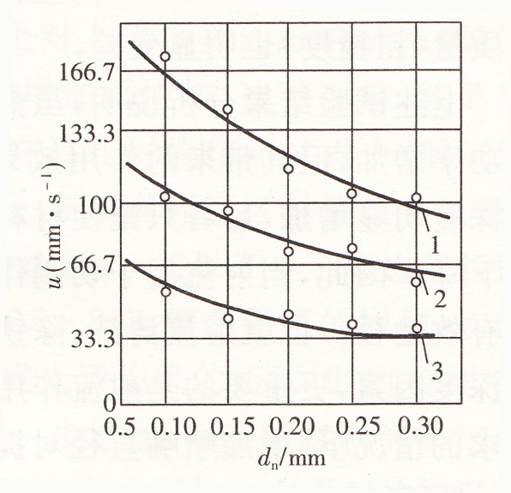

图1 切割速度与射流压力的关系 图2 切割速度与喷嘴出口直径的关系

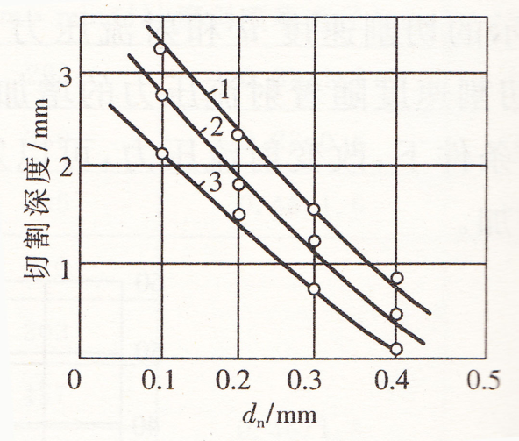

图3 切割深度与喷嘴直径的关系

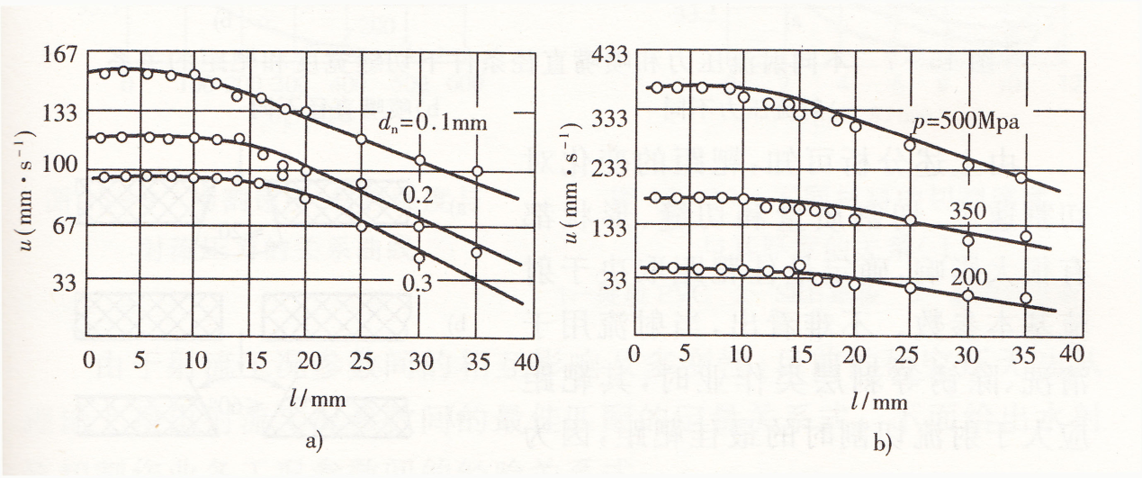

图4 不同喷嘴直径和射流压力条件下的切割速度与靶距之间的关系

a）喷嘴直径不同 b）射流压力不同

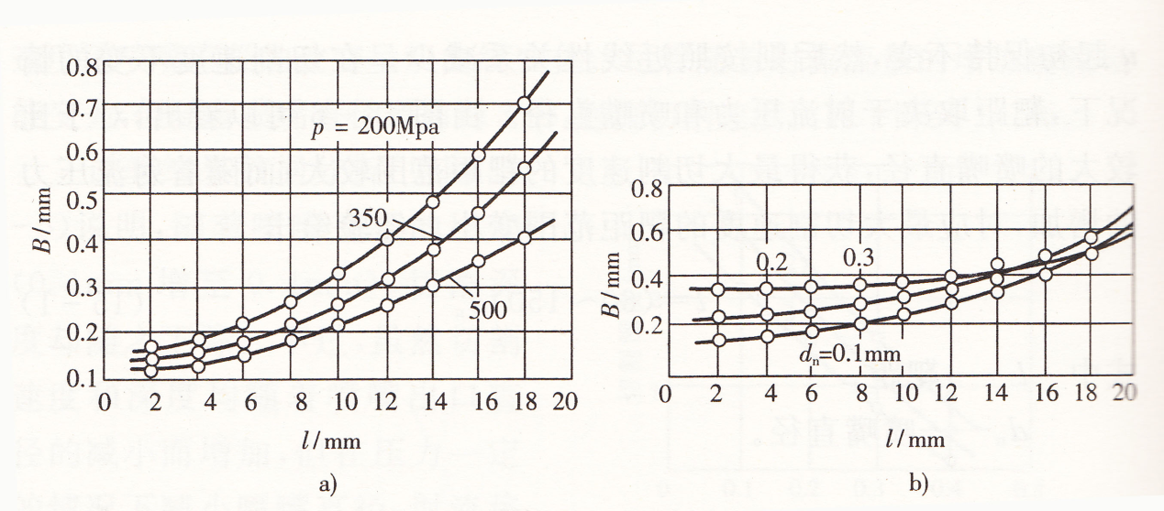

图5 不同射流压力和喷嘴直径条件下切缝宽度和靶距的关系

## 4结论

水射流切割技术以其诸多优点得到越来越广泛的应用。提高设备的智能化程度，将设备模块化和标准化，改进其控制系统、开发全自动快换喷嘴以提高水射流设备自动化程度，提高水射流加工系统的可靠性是高压水射流切割技术追求的目标。水射流切割技术正朝着超高压、大功率、智能化、多用途、高精度的方向发展，随着绿色环保理念的深入人心，它的应用范围将不断扩大；同时机器人技术也日趋成熟，水射流切割技术与机器人技术的完美结合势必会有更大的发展空间。总之，由于技术的飞速发展，射流加工技术必将出现一系列新的发展方向，它必将越来越多的取代现有的某些常规加工手段。

**参考文献**

1. 高压水射流割缝提高瓦斯抽放效率的研究
2. 高压水射流技术的发展及应用
3. 高压水射流技术在矿井生产中的安全应用
4. 高压水射流切割兵器材料
5. 高压水射流切割肝肾组织的初步研究
6. 水刀在医学领域的应用
7. 高压水射流切割技术及应用